Конспект занятия по формированию нравственно – этических правил и норм у детей старшего дошкольного возраста на примере венгерской сказки " Два жадных медвежонка"
Задачи: Сформировать у детей знание о понятиях: «жадность», «щедрость»; воспитывать нравственные качества: доброта, щедрость и т.д.; формировать коммуникативные качества; помочь детям дать оценку поступкам медвежат и сформировать определённую позицию к проявлению жадности; развивать внимание, память, логическое мышление, устную речь детей, творческое воображение, эмоции.
Интеграция образовательных областей: Познавательное развитие, речевое развитие, социально-коммуникативное развитие, физическое развитие.
Оборудование:
1. Ширма с изображением леса
2. Игрушки театра «БИ-БА-БО»: два Медвежонка, мама Медведица, Лиса, разные кусочки сыра
3. Касса с кассиром (кассир – взрослый)
4. Билет в театр с изображением геометрических фигур разного цвета (те же фигуры на стульчиках)
5. Магнитофон (песня «Барбарики»)
6. Музыкальное сопровождение на фортепиано на протяжении всей сказки
Предварительная работа:
Беседа с детьми о театре.
Содержание программы:
1. Вступительная часть
2. Представление
3. Обсуждение
4. Заключительная часть – хоровод.
Ход занятия.
1. Вступительная часть.
Ведущий: Ребята, вы были когда-нибудь в театре? Сегодня вас ждет театрализованное представление. Вы увидите сказку «Два жадных медвежонка». Чтобы попасть в театр, нужно купить билеты в кассе (дети покупают билеты).
На приобретенных билетах нарисованы геометрические фигуры определенного цвета. Вы должны найти свое место (на стуле и билете одинаковые фигуры).
Занимайте свои места (звучит музыка).
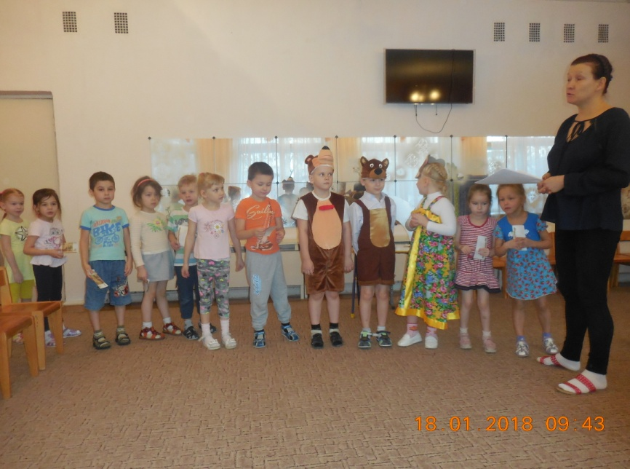
2. Представление.
Автор: По ту сторону стеклянных гор, за шёлковым лугом, стоял нехоженый, невиданный густой лес. В этом нехоженом, невиданном густом лесу, в самой его чаще, жила старая медведица (выходит и здоровается). У неё было два сына – старший и младший (сыновья здороваются). Когда медвежата выросли, они решили, что пойдут по свету искать счастья. Медведица их обняла и сказала:
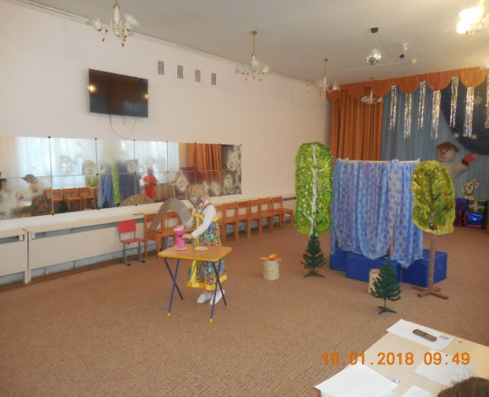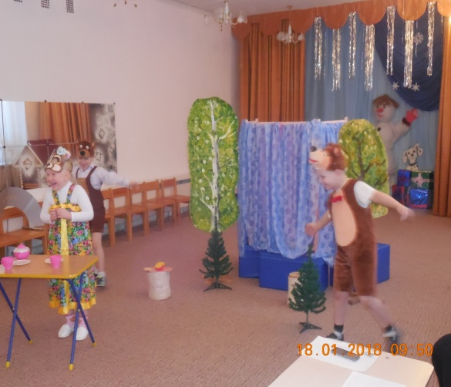
Медведица: Никогда не расставайтесь друг с другом,
будьте дружными.
Медвежата: Хорошо мамочка, мы пошли.
Идут медведи день, другой (музыкальное сопровождение).
Старший медвежонок: Эх, братик, до чего же мне есть хочется!
Младший медвежонок: И мне хочется!
Идут медведи и натыкаются на головку сыра.
Старший медвежонок: Ой, братец, смотри, головка сыра.
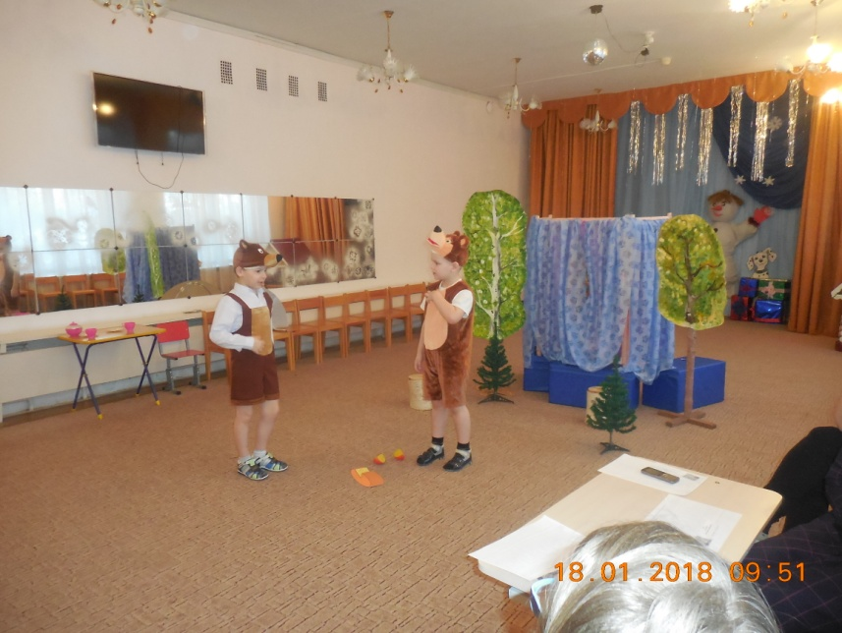
Младший медвежонок: Давай мы его поделим пополам!
Старший медвежонок: Давай!
Младший медвежонок: Дай мне!
Старший медвежонок: Нет, мне дай!
Медведи делят, спорят и появляется лиса.
Лиса: О чём вы спорите, молодые люди?
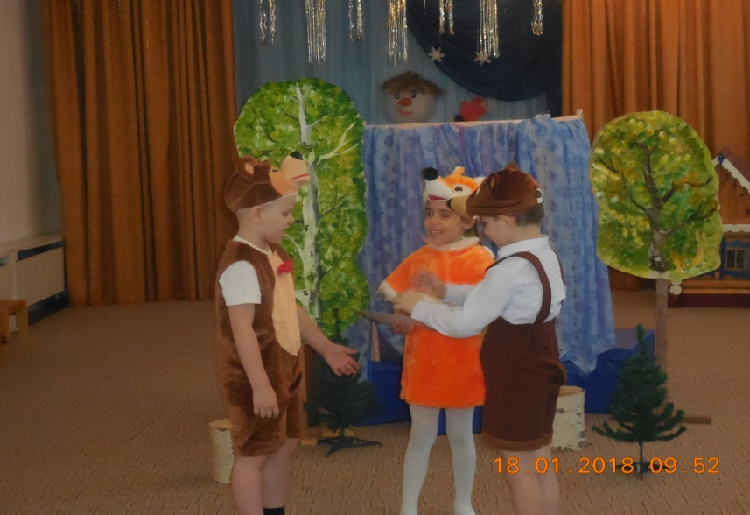
Младший медвежонок: Мы не можем поделить сыр.
Лиса: Это не беда! Давайте я вам поделю сыр поровну: мне что младший, что старший — всё одно.
Младший медвежонок: Вот хорошо-то! Дели!
Лиса делит сыр. Один кусок больше, другой меньше.
Медвежата закричали:
Медвежата: Эти куски не одинаковые.
Лиса: Тише, молодые люди! И эта беда не беда.
Сейчас я всё улажу.
Она откусила добрый кусок от большей части и проглотила его. Теперь большим стал меньший кусок.
Младший медвежонок: И так неровно!
Лиса: Ну, полно! Я сама знаю своё дело! И она откусила кусок от большей части. Теперь больший кусок стал меньшим.
Младший медвежонок: Все равно неровно!
Лиса: Да будет вам! Ещё самая малость – и будет поровну.
Лиса продолжала делить сыр. А медвежата только чёрными носами водили туда-сюда, туда-сюда: от большего куска - к меньшему, от меньшего - к большему.
Пока лиса не наелась досыта, она всё делила и делила.
Но вот куски сравнялись, а медвежатам почти и сыра не осталось: два крохотных кусочка.
Медвежата: Ну вот, лиса, совсем ничего не оставила!
Лиса: Ну что ж, хоть и помалу, да зато поровну! Приятного вам аппетита, медвежата! - И, помахав хвостом, она убежала.
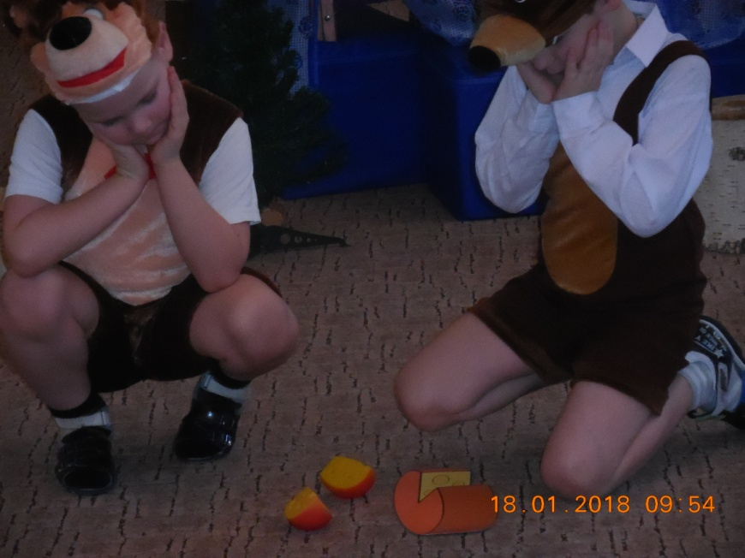
Автор: Так-то вот бывает с теми, кто жадничает!
3. Обсуждение сказки.
Ведущий:
- Что случилось с медвежатами? (их обманула лиса)
- Почему их обманула лиса? (потому что они не могли договориться, пожадничали)
- Как были наказаны медвежата за свою жадность? (остались голодными)
- Чему нас учит эта сказка, про жадных медвежат? (нужно быть добрым, не жадным, дружным)
4. Заключительная часть.
Ведущий: Ребята! А вы все дружные? (Да)
Давайте мы с вами встанем в дружный хоровод. Дети танцуют в хороводе под музыку «Барбарики»

